**选题背景：**

随着互联网的不断发展，网络带宽不再成为限制数据传输的瓶颈，多媒体数据的传输日益成为人们生产生活中的常态，传统网络中，存储转发的传输模式对链路整体情况没有把控，对数据的时延、丢包率没有保证，因而无法为多媒体传输质量提供保障，急需一种高效、分类的新型网络传输模式，从而提升用户的服务体验。

SDN（Software Defined Networking）是一种新型的网络架构，与传统网络转发相比，它将网络交换机、路由器中的控制层与转发层剥离开来，网络层设备仅负责流量的转发，而网络拓扑的收集、路由计算、流表下发等功能则由控制器实现。当一条无匹配项的流到达交换机时，传统网络的处理方案是使用默认规则（视硬件而定），但每个交换机不会对全网拓扑有完整的认知，因此采取的默认方法有很大几率是错误的，浪费了链路资源，SDN交换机的解决方法则是将该条流传至控制器，由控制器计算相关路径再将流表下发至交换机，从而提高转发的准确率。

发布-订阅（publish–subscribe）是一种消息传播模式，消息的发送者（发布者）不会将消息直接发送给特定的接收者（订阅者），而是将发布的消息按主题分类，把带有主题的消息传送给网络节点，而无需对订阅者（如果有的话）有所了解。同样的，订阅者可以表达对一个或多个类别的兴趣，只接收感兴趣的消息，无需对发布者（如果有的话）有所了解。这样就大大降低了发布者和订阅者之间的耦合度，消息的生产者与消费者实现了脱离，可以更好地完成消息的交互。这种发布者和订阅者的解耦可以允许更好的可扩放性和更为动态的网络拓扑。

本课题基于SDN系统下的发布/订阅系统，为用户提供多媒体传输服务。使用SDN交换机加快传输速度，交换机只负责匹配转发，而控制器根据网络负载情况，使用改进的路由算法计算新的路径，为多媒体数据的传输增强时延、抖动上的保证；使用发布订阅系统模拟真实网络环境下用户间的消息传输行为，从而适应动态的网络需求。本课题在原有系统的队列调整、流量管理的基础上，将原有功能模块迁移并采用全新的设计理念，为多媒体数据传输、路由算法、多端口注册等需求提供支持，同时，编码实现多媒体数据传输，使用队列调整策略和路由算法提供传输质量上的保证。

**研究内容：**

基于SDN的发布/订阅系统是一个软硬件结合、以软件为主的网络应用系统，其优点在于借助SDN网络高度集中式管理、可动态改变、可编程的特点，解决传统网络中无法保证的数据时效性、安全性等问题，构建一个可控且可靠的统一消息中间件网络。

本课题借助实现了OpenFlow协议的交换机，搭建了一个基于SDN的发布/订阅系统，目前，该系统已经实现了基本的转发功能，在队列调整、流量管理上也获得了初步成功，但是这些功能模块还停留在实验阶段，测试环境也仅仅局限在传输文本文件，要想真正实现软件控制网络进而发挥SDN网络的优异性，还需要在真实的网络环境中运行。除此之外，对比之前基于传统网络的发布/订阅系统仍有许多功能需要添加和完善。本课题在充分调研现有项目和阅读大量相关文献和已发表论文之后提出了以下三个研究内容：

1. **SDN发布订阅系统的架构设计**

基于SDN的发布订阅系统核心架构已经设计完成，主要分为消息接口、订阅管理、路由计算、拓扑维护等几个方面。其架构图如图1所示。



图1

消息接口方面，是发布/订阅节点消息交互的接口，用户通过这个接口实现数据的交互；订阅管理方面，基于 SDN 网络的发布/订阅系统的主题与流表以及路由绑定，因此主题会与一条自定义匹配项绑定。通过这条匹配项，加上 OpenFlow 交换机支持的流表项精确匹配，节点可以对消息进行更准确的转发，同时节点也可以根据这条匹配项来对流表进行管理；路由计算方面，基于 SDN 网络的发布/订阅吸收了基于传统 IP 网络的发布/订阅系统和基于SDN 网络的发布/订阅系统的优点，将其结合在一起形成了“集中管理，分布计算”的体系结构，将根据 Steiner 树计算路由的功能下发到每个节点中，只在流表下发时才统一通过集群控制器进行；拓扑维护方面，分为集群内和集群间拓扑维护，将网络划分为若干集群，每个集群由一个集群控制器进行管理，这样既可以减轻单个控制器的业务压力，也可以保证每个节点的路由层只需给部分交换机下发流表项。这样就可以有效地减少交换机和控制器之间的交互，从而提高发布/订阅管理系统整体的稳定性，交换机获取拓扑通过控制器实现。

上述功能在目前的实验环境下已经能很好的运行，但实验内容多为传输文本文件时的时延、丢包率分析，本课题研究的多媒体传输质量的保证还未曾涉及。此外，原本的队列调整算法还处于试验阶段，在调整的策略上还存在着滞后、效果不明显等问题，本课题需要结合多媒体数据的特点与实际传输情况，优化已有的队列调整策略，结合路由算法，为多媒体数据的传输提供质量上的保障。

**二． 质量优化方案**

2.1 队列调整

现有系统中，队列调整模块还处于理论阶段。在总带宽一定的前提下，高优先级队列拥有较高的带宽资源。队列管理策略，即通过队列的拥塞程度调整队列带宽的策略，而队列的拥塞程度可以通过平均队列长度和队列带宽综合分析得到。在准确获取平均队列长度之后，进而根据平均队列长度判断队列的拥塞程度。基于此，我们获取了队列的拥塞程度。接下来，依靠全局策略和用户需求对不同优先级的队列进行带宽调整，在交换机的转发能力范围内尽量满足不同用户的需求。

本课题拟将队列管理用于实际转发过程中，队列按照优先级的高低，结合多种数据传输时对服务质量要求的不同（控制信息需要保证丢包率，多媒体数据需要低时延，文本数据无较高要求），分别用于传输控制信息、多媒体数据信息、文本文件信息，控制信息用于对多媒体数据进行控制，由于多媒体数据传输的实时性，信息的发送方和接收方需要对多媒体数据时间逻辑上进行掌控，即在保证高优先级队列（控制信息）传输质量的同时，适量调整队列带宽分配，从而提高低优先级队列（多媒体数据）的传输质量，这在一定程度上可以提高带宽资源的利用率，保证多媒体数据的传输质量。

2.2 路由算法

传统网络中，对流量的控制和转发都依赖于网络设备实现，且设备中集成了与业务特性紧耦合的操作系统和专用硬件，这些操作系统和专用硬件都是各个厂家自己开发和设计的，在实际应用中很难人为的控制其转发的行为，在灵活性等方面有着很大的不便。在SDN网络中，网络设备只负责单纯的数据转发，可以采用通用的硬件；而原来负责控制的操作系统将提炼为独立的网络操作系统，负责对不同业务特性进行适配，而且网络操作系统和业务特性以及硬件设备之间的通信都可以通过编程实现。

本课题提升QoS的另一方式是通过反馈得到链路实时情况，队列调整只能在一定程度上缓解拥塞情况，原本的路由计算时在得到发布者、订阅者位置关系后，根据Dijkstra算法计算出一条最短路径，但这条链路在实际传输过程中未必是性能最优化的，更不可能一直适应实时的网络情况，当链路拥塞超出阈值且队列调整策略无法进一步提升传输质量时，就必须通过路由算法，考虑当前网络的拥塞情况，计算出一条新的路径，重新下发流表，缓解链路拥塞的状况，最终提升用户的传输质量。

2.3 多端口服务

在基于SDN网络的发布/订阅系统中，当一个新的节点加入到网络中时会发布一个webservice服务，该服务用于接收发布者和订阅者的发布（取消发布）和订阅（取消订阅）注册，也用于接受由其他集群转发过来的消息。换言之，消息在SDN网络中的传播是基于SOAP和XML的。然而，webservice有一定的弊端，比如效率较低、发布的服务有数量限制，端口占用等，当用户注册服务时，对外只暴露一个端口，这大大限制了用户访问数量。

本课题拟提升用户并发性，目前方案为开放多端口，用户访问时分配不同端口，当有新的用户注册服务时，通过控制器暴露的注册端口注册服务，控制器内部实现了一个容器，用于保存用户的连接信息，端口数量的增加意味着用户并发访问数量的提升，系统将各端口工作线程情况综合考略，实现负载均衡，这在一定程度上缓解了多用户并发访问的压力，可以提升用户的服务体验。

**三． 多媒体传输实现**

在基于SDN的发布订阅系统中， 现有研究的内容还是传输文本字节流，这并不符合真实网络环境中用户的需求。在实际传输过程中，用户需要的往往是更大的文件信息，更进一步，音频、视频等多媒体文件正逐渐成为互联网中信息交互的主体。同时，用户对于实时性也有进一步的要求，实时传输视频流也是重要的一环。

RTP协议是由IETF开发的实时传输协议，可以在面向连接或无连接的下层协议上工作，通常和UDP协议一起使用；RTP定义了两种报文：RTP报文和RTCP报文，RTP报文用于传送媒体数据（如音频和视频），RTCP协议用于传送控制信息，以实现协议控制功能，这是一种基于接受者反馈的网络传输QoS监测机制，在RTCP的接收报告中包含了当前网络传输QoS有关信息，如报文丢失率、平均时延等，发送者可以通过这些信息监测和评价网络传输QoS状况，并采取适当的策略实施同步。而基于SDN的发布订阅系统，提供了多队列传输、路由计算等功能，可以在不同队列中分别传输RTCP、RTP信息，同时根据RTCP中得到的反馈，重新计算当前网络环境中发布/订阅者间相应的路径，缓解链路压力，这使得RTP协议和本课题所在的系统环境得到了很好的契合，有助于提升用户的服务质量。RTP包格式如图2所示。

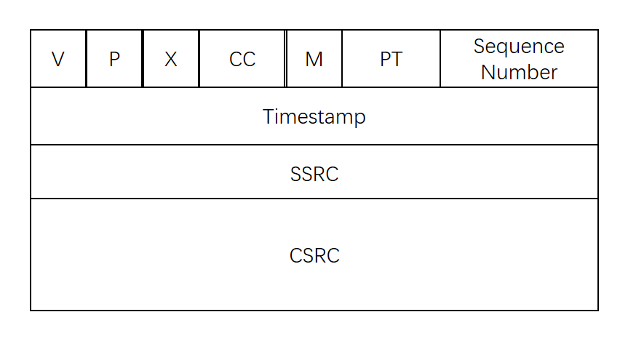

图2

其中比较重要的几个域及其意义为：1.CC：表示CSRC标识的数目CSRC标识紧跟在RTP固定头部之后，用来表示RTP数据报的来源；2.PT：负载类型，标明RTP负载的格式，包括所采用的编码算法、采样频率、承载通道等；3.sequence number：序列号，用来为接收方提供探测数据丢失的方法；4.timestamp：时间戳，记录了负载中第一个字节的采样时间。

本课题旨在实现一种基于RTP协议的多媒体传输机制。RTP协议中，发送发、接收方的工作流程如图3所示。

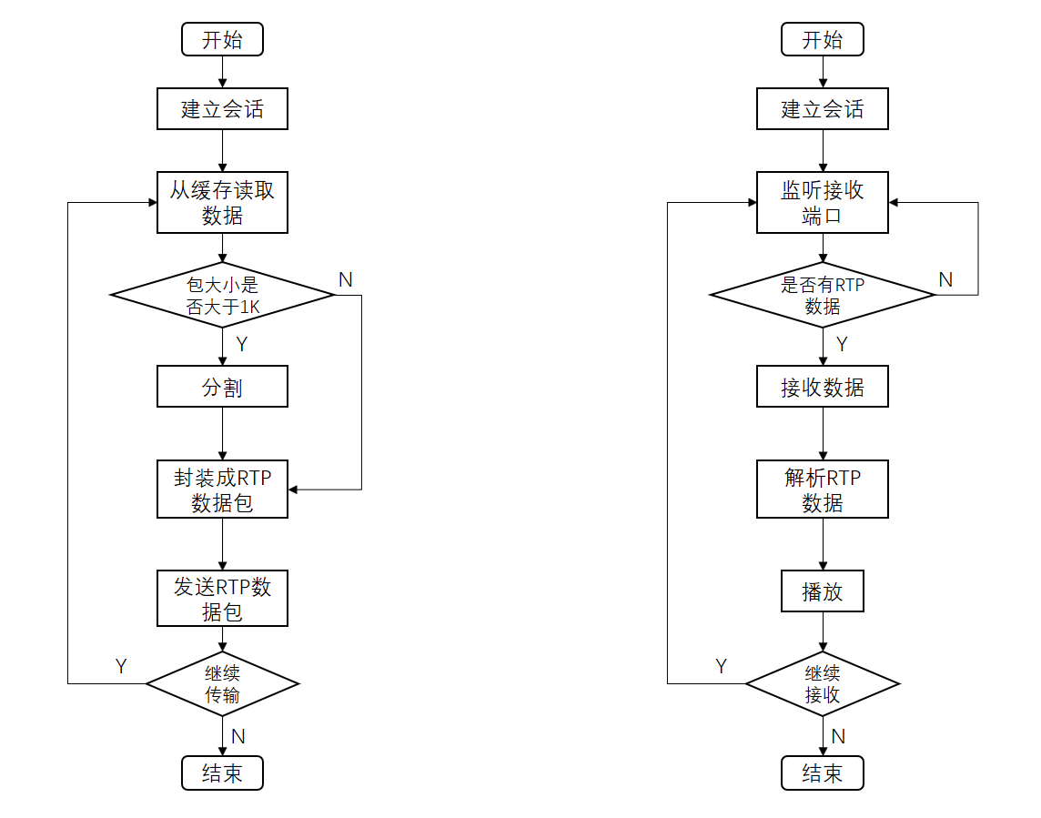

图3

其中，建立会话流程细化为建立会话管理机制，注册成为listener，初始化会话和开始会话几个步骤，具体流程如图4所示。

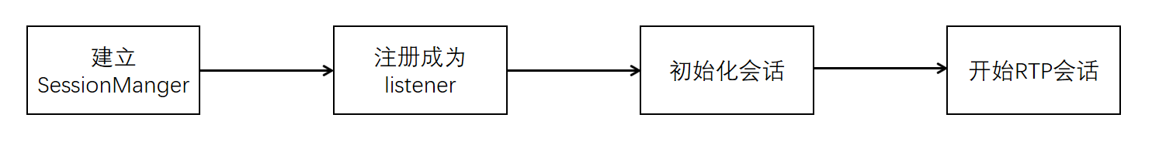

图4

在发布/订阅系统中，结合发布、订阅原语，将发布者—订阅者间的会话建立流程表示如下。

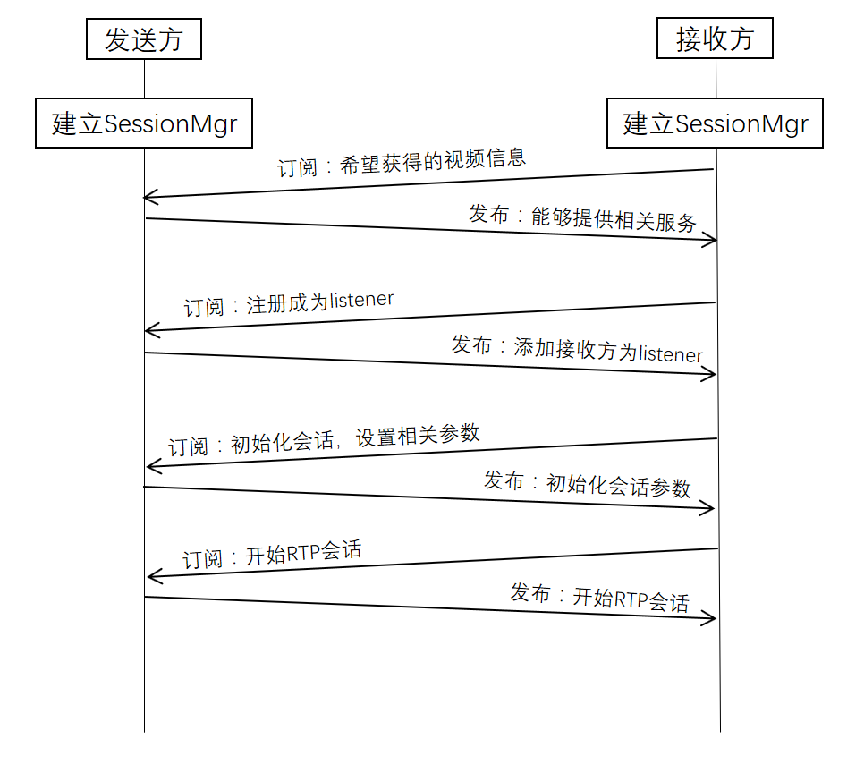

图5

接收方首先订阅希望获得的视频信息，发送方通过发布订阅系统获知该订阅，且自身满足服务需求，则发布能够提供相关服务的信息；接收方需要注册在发布者的SessionMgr上成为listener，订阅相应事件，发送方获知订阅后添加成功，并发布该事件；接收方需要协商视频传输的大小、格式、编码、事件戳等具体协议信息，发送方发布初始化的会话参数；发送方确认相关参数后，同意开始RTP会话，发送方发布开始会话事件。在实际传输过程中，接收方订阅相应主题，发送方发布匹配的主题，而系统会将主题编码，作为流表的匹配项下发至交换机，然后在网络中传输。

**关键技术：**SDN网络管理、发布订阅系统、多媒体传输的质量保障

1. SDN网络管理：与传统发布订阅相比，最大的优势在于采用全新的SDN网络设备，对数据包的传输和控制进行分离，可以通过路由算法下发流表，从而控制数据的流向，这样可以为用户提供动态高效的QoS服务保障
2. 发布订阅系统：传统的中间件系统基于统一的配置中心提供服务发现、节点提供消息的存储转发，这样的设计在架构层面较为复杂，需要考虑消息的存储方式和获取方法；而发布订阅系统解耦收发双方，在进行必要的注册过程后，发送者只需传输数据、接受者只需监听相应的主题，两者都不需要感知对方的存在，这大大简化了数据交互的流程
3. 多媒体传输的质量保障：设计的最终目标是实现多媒体数据的传输，以及在此基础上尽可能保障数据的准确性和有效性，多媒体传输的重点是实时性，综合考虑协议性能和数据包头格式大小后，最终采取的是RTP实时传输协议

**论文计划：**  
通过前期的调研和开题报告的汇总，我掌握了毕设（基于SDN发布订阅系统中多媒体传输质量保证方案的设计与实现）的总体要求，并对各阶段目标进行了规划，如下所示：

1. 2017.12.21-2018.03.31：掌握SDN交换机硬件的基本操作，编码实现多媒体数据的传输
2. 2018.04.01-2018.10.31：完成发布订阅代码的编写，将路由算法、数据传输模块与系统整合在一起
3. 2018.11.01-2019.03.31：设计完整的测试模块，调试代码，对多媒体数据传输的性能进行提升
4. 2019.04.01-2019.06.01：完善代码和测试模块，编写论文

**论文进度及目标：**目前处于代码编写阶段

1. 发布订阅：之前已有一套发布订阅系统，但由于设计时间较为久远，代码的拓展性低、可阅读性差，同时不适应多媒体数据的传输，因此需要在此基础上进行改进，针对不同数据格式提供相对应的传输保障，现在已经完成的包括数据格式的定义、路由算法、OSPF协议，还需完成管理员、主题树的下发、拓扑维护等，并进行联合调试

2. 多媒体传输：基于RTP协议的多媒体业务传输已经编写完成，这部分需要与新版的发布订阅相结合，并进行相应的测试

3. 质量保证方案：需要在完成发布订阅系统、多媒体传输的基础上，进行性能方面的提升，目前只考虑了数据传输的瓶颈，针对时延、丢包率、抖动设计了测试方案，还未具体开展